「讀國語日報」學習單
班級：_____年_____班 姓名：____________
此篇報導在____年____月____日，星期____，第____版__________

請貼剪報於此

針對此篇文章、報導或圖片寫幾句話與同學分享：


同學的回饋

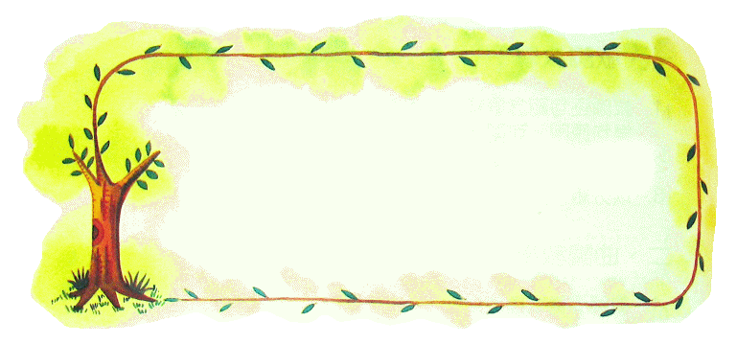 家長簽名______________
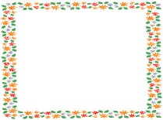
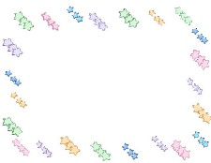
簽名：
簽名：

